大同大學餐廳膳食衛生檢查結果
檢查時間:111年2月25日(星期五)上午0900-1100時
檢查人員:連靜慧營養師、鄭凌憶經理
缺失項目:
- 上週(2月18日)衛生檢查缺失複查，請參閱表1。
- 上週(2月18日)衛生檢查缺失複查和改善狀況照片，請參閱表2。
- 本週個別餐廳缺失統計表，請參閱表3。
- 本週個別餐廳缺失照片，請參閱表4。
- 本週熱藏食物中心溫度檢測照片記錄，請參閱記錄表5。

表1. 上週缺失統計表
餐廳 |  | 作業場所  衛生管理 | 複檢 | 從業人員  衛生管理 | 複檢 | 驗收及儲存  衛生管理 | 複檢 | 其他 | 複  檢
尚志 | 尚志自助餐/中央廚房
 | 小食麵 |  |  |  |  | 不新鮮的香菜建議丟棄 | ok | 熟食砧板不潔建議更換 | ok
 | 真元氣滷味
 | 小綿羊快餐 |  |  |  |  | 炒豆干需寫上製作日期 | ok
 | 哈瓦那義大利麵&焗烤 | 烤箱內不潔 | ok
 | 壹而美早餐
 | OA咖啡茶飲
經營 | 99早餐 |  |  |  |  | 分裝食材需寫上有效日期及品名 | ok
 | 玉福滷味 | 鞋子不可隨便放置於廚房作業區 | ok |  |  | 分裝食材需寫上有效日期及品名 | ok
 | 想點
 | 陳記 | 櫃上不潔(已現場改善) |  |  |  | 分裝食材需寫上有效日期及品名 | ok | 已不使用的調味料請丟棄(已現場丟棄) | ok
 | 八方雲集 | 抽油煙機不潔 | ok

表2.上週檢查缺失改善照片
哈瓦那義大利麵&焗烤 | 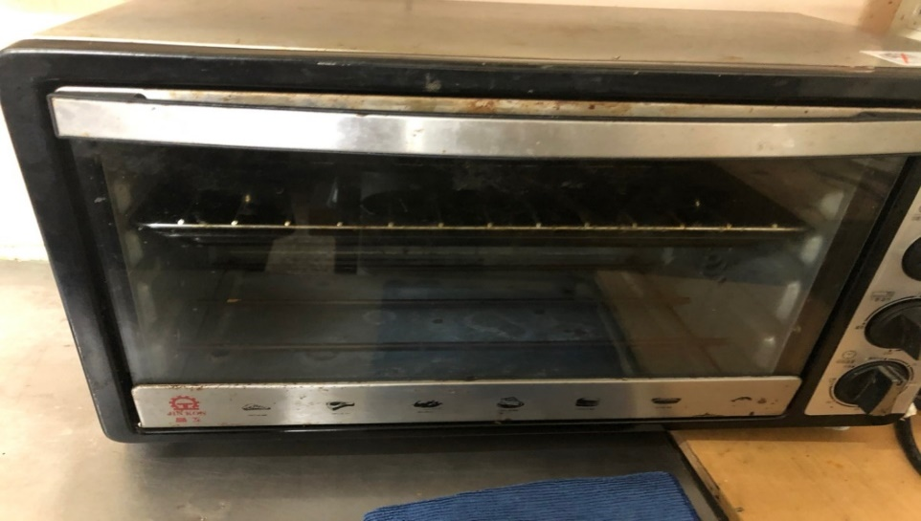 | 烤箱內不潔  (已改善)
99早餐 | 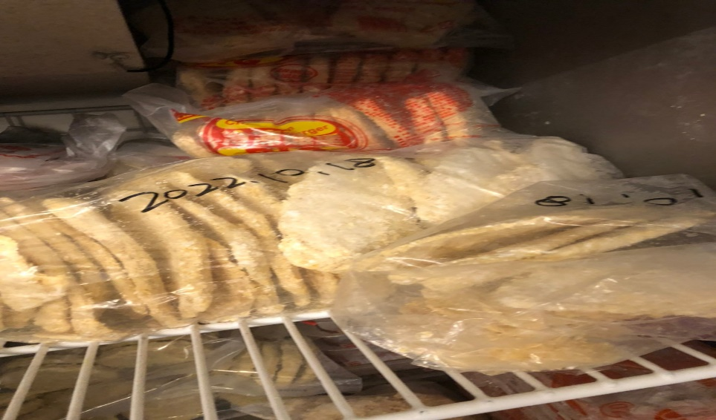 | 分裝食材需寫上有效日期及品名(已改善)
玉福滷味 | 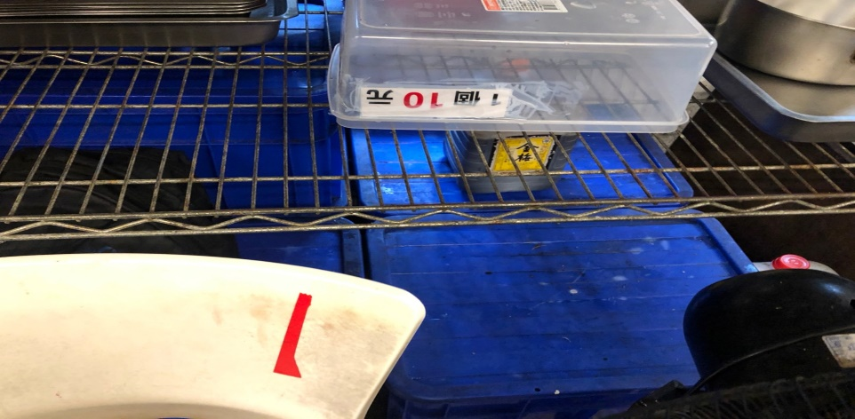 | 鞋子不可隨便放置於廚房作業區(已改善)
陳記咖哩鐵板 | 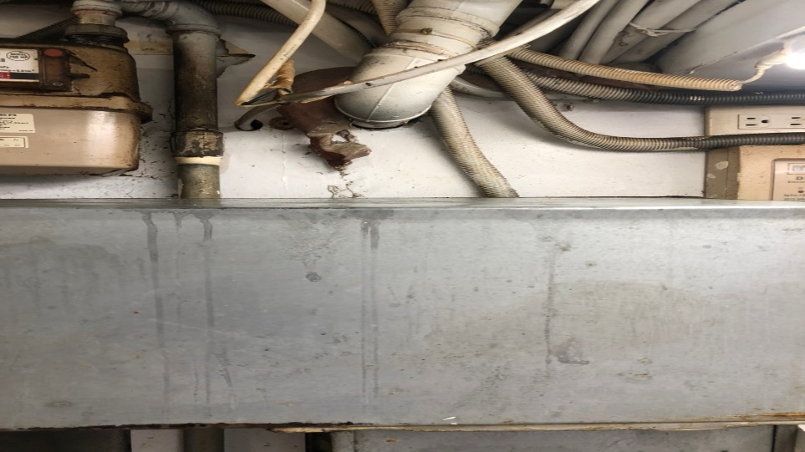 | 櫃上不潔(已現場改善)
陳記咖哩鐵板 | 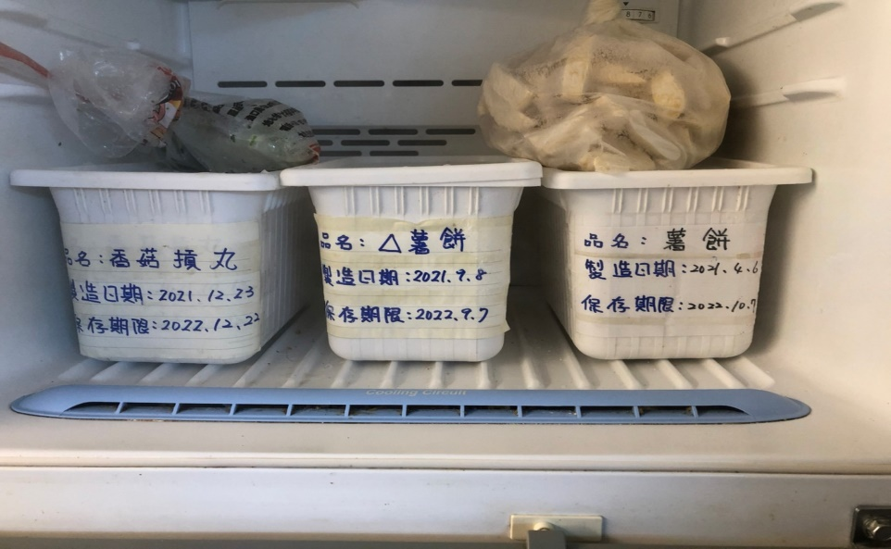 | 分裝食材需寫上有效日期及品名(已改善)

表3.本週個別餐廳缺失統計表
餐廳 |  | 作業場所  衛生管理 | 從業人員  衛生管理 | 驗收及儲存  衛生管理 | 其他
尚志 | 尚志自助餐/中央廚房 | 冷凍和冷藏庫層架和地板不潔 |  | - 刀具不可放置於水槽之間  - 工作人員個人物品需擺放整齊 | 廚房及庫房內沒使用的雜物請都收起來
 | 小食麵 | 廚房內沒使用的雜物請都收起來 |  |  | 請將牆壁充新油漆
 | 真元氣滷味 | - 層架板不潔  - 廚房內沒使用的雜物請都收起來 |  | 刀具不可擺放於水槽邊
 | 小綿羊快餐 |  |  |  | 新增食品添加物登記表格
 | 哈瓦那義大利麵&焗烤 |  |  | 分裝食材需寫上品名及分裝或有效日期 | 請將牆壁充新油漆
 | 壹而美早餐
 | OA咖啡茶飲 |  |  | 廚房內沒使用的雜物請都收起來
經營 | 99早餐 |  |  | 廚房內沒使用的雜物請都收起來 | 更換新的板子及防水布
 | 玉福滷味 |  |  | 廚房內沒使用的雜物請都收起來
 | 想點 |  |  | 廚房內沒使用的雜物請都收起來 | 冷藏溫度請確實填寫
 | 陳記咖哩鐵板 |  |  | 廚房內沒使用的雜物請都收起來
 | 八方雲集

表4.本週檢查缺失照片
尚志自助餐/中央廚房 | 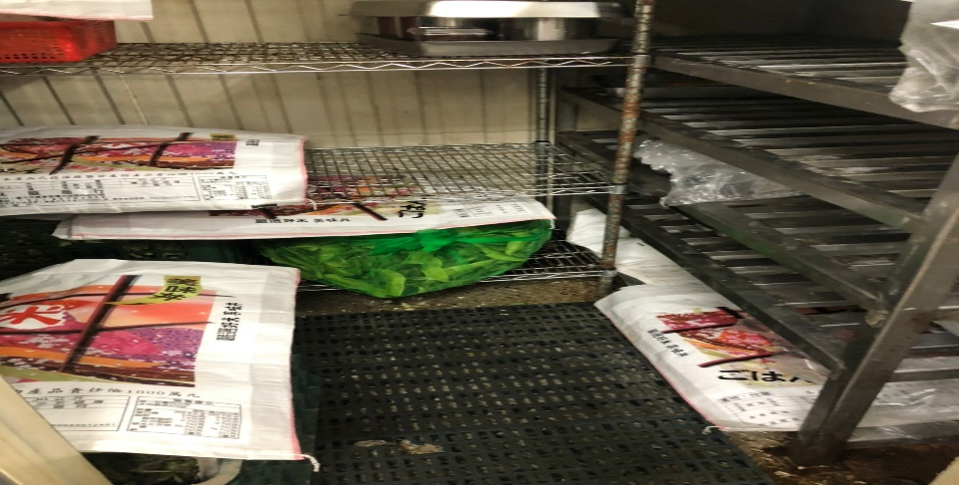 | 冷凍和冷藏庫層架和地板不潔
尚志自助餐/中央廚房 | 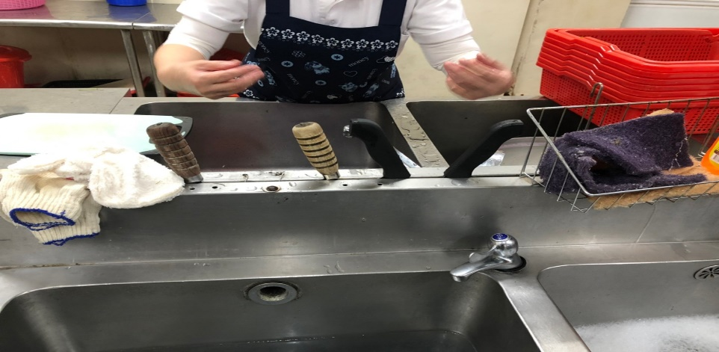 | 刀具不可放置於水槽之間
尚志自助餐/中央廚房 | 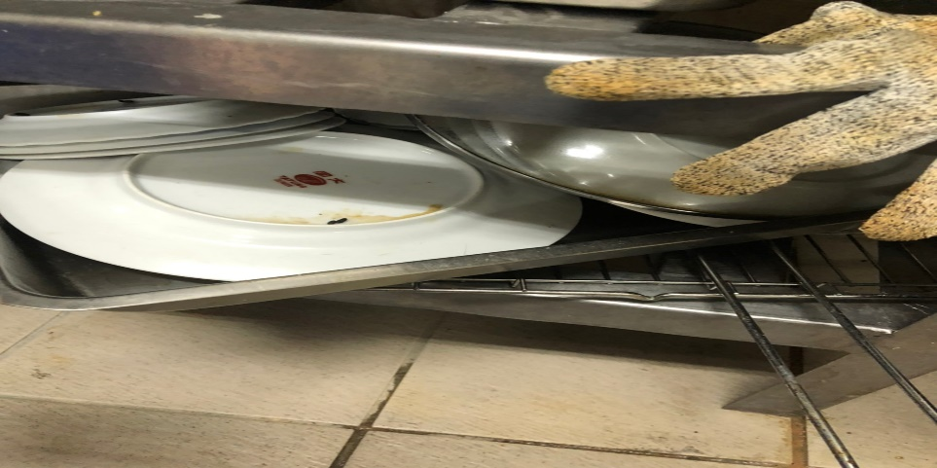 | 廚房及庫房內沒使用的雜物請都收起來
尚志自助餐/中央廚房 | 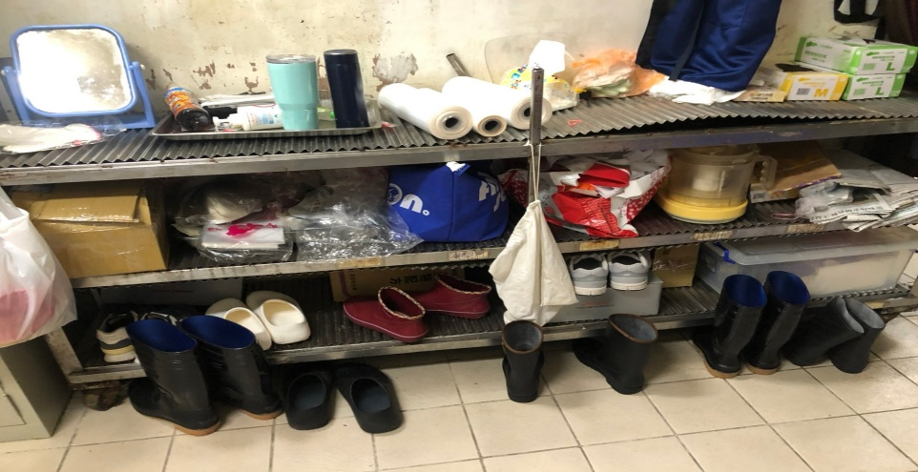 | 工作人員個人物品需擺放整齊
尚志自助餐/中央廚房 | 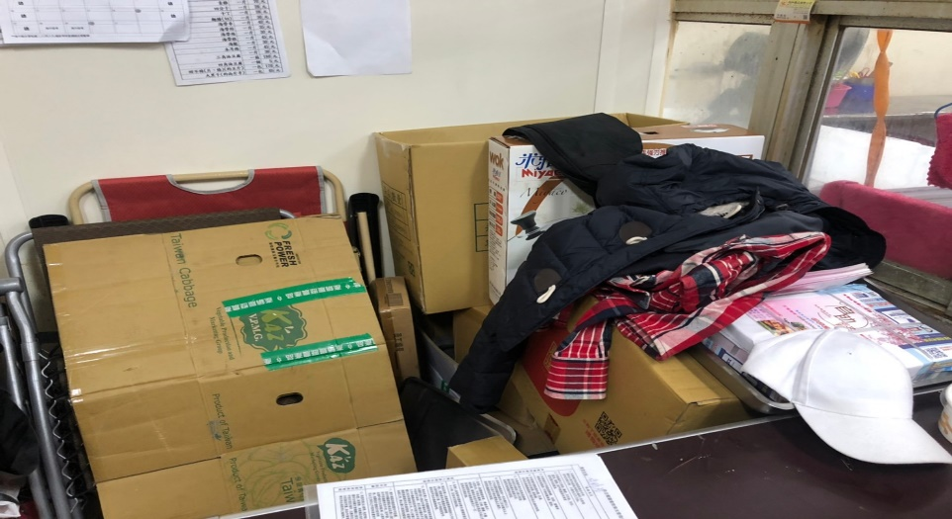 | 廚房及庫房內沒使用的雜物請都收起來
小食麵 |  | 請將牆壁充新油漆
小食麵 | 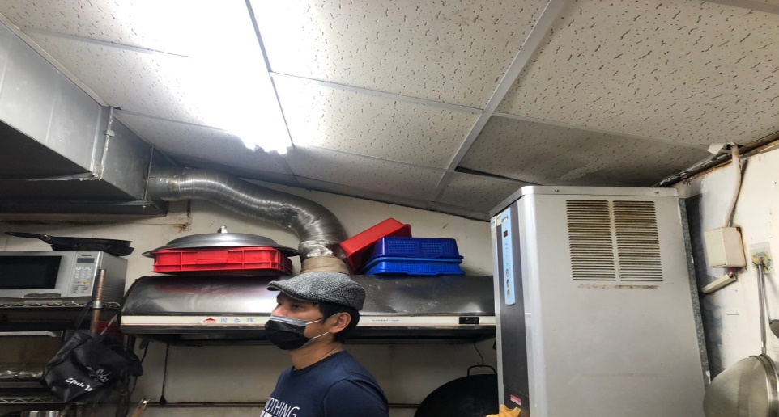 | 廚房內沒使用的雜物請都收起來
真元氣滷味 | 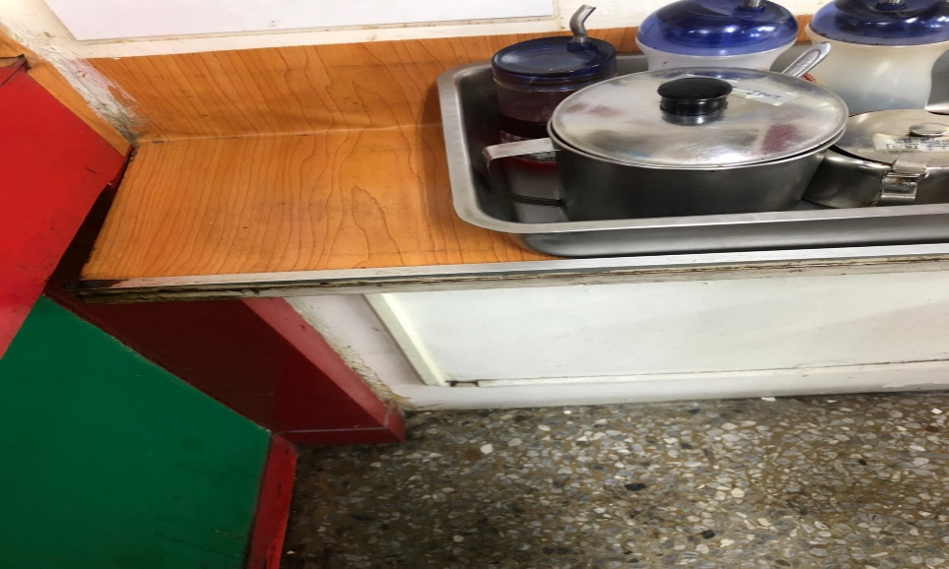 | 層架板不潔
真元氣滷味 | 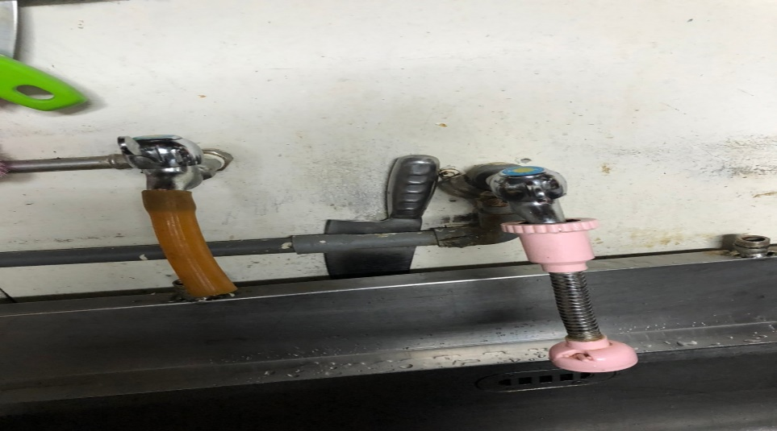 | 刀具不可擺放於水槽邊
真元氣滷味 | 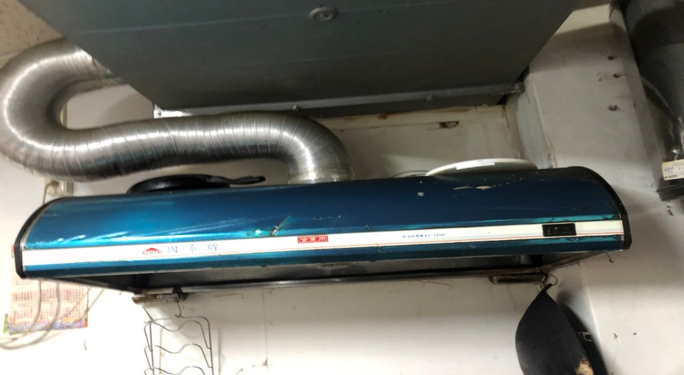 | 廚房內沒使用的雜物請都收起來
小綿羊快餐 | 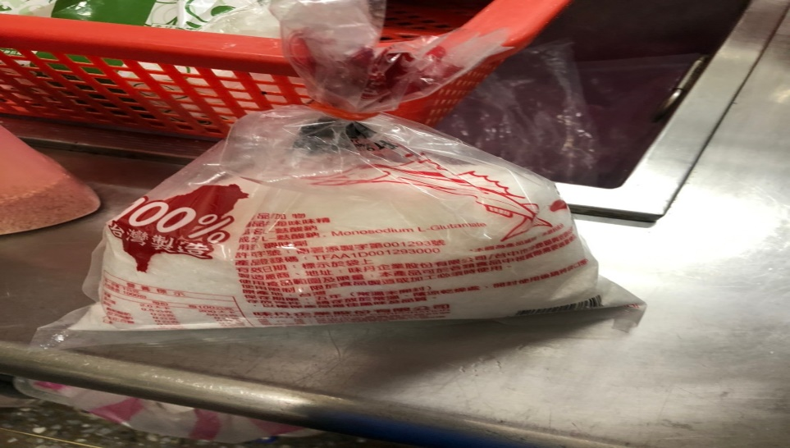 | 新增食品添加物登記表格
哈瓦那義大利麵&焗烤 | 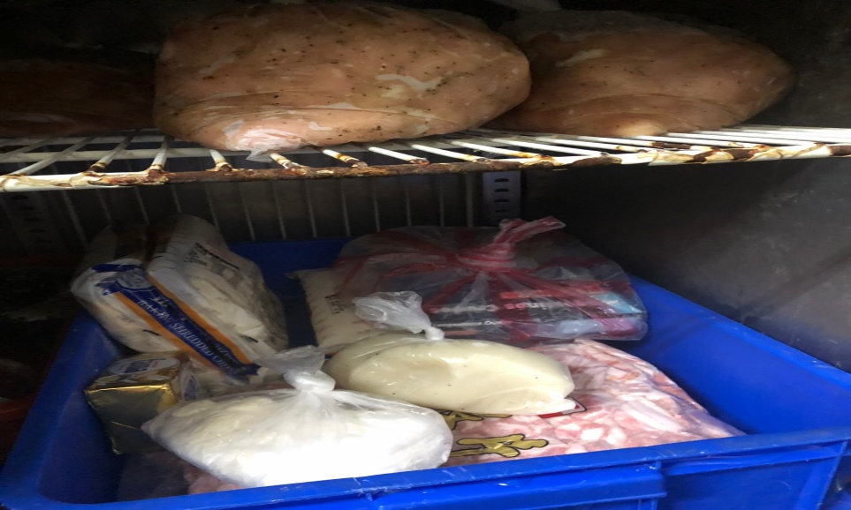 | 分裝食材需寫上品名及分裝或有效日期
哈瓦那義大利麵&焗烤 | 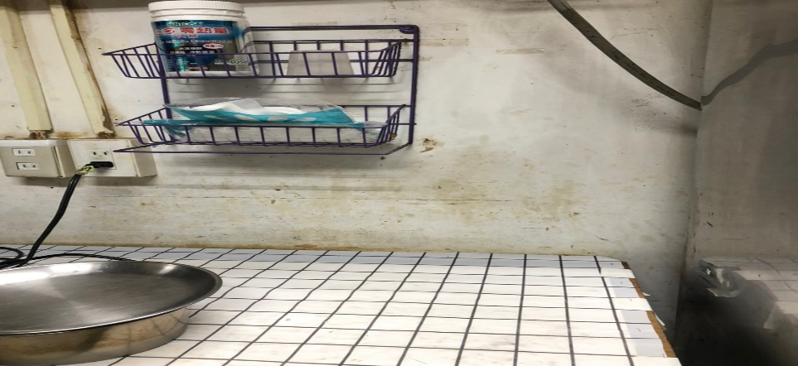 | 請將牆壁充新油漆
OA咖啡茶飲 | 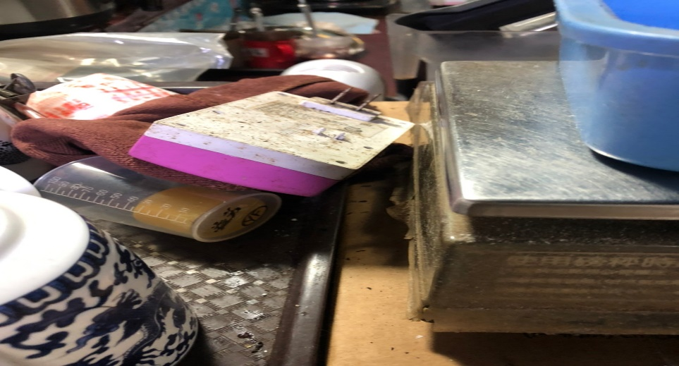 | 廚房內沒使用的雜物請都收起來
OA咖啡茶飲 | 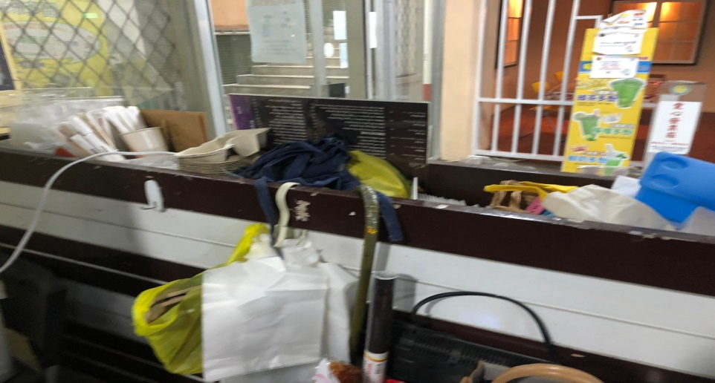 | 廚房內沒使用的雜物請都收起來
99早餐 | 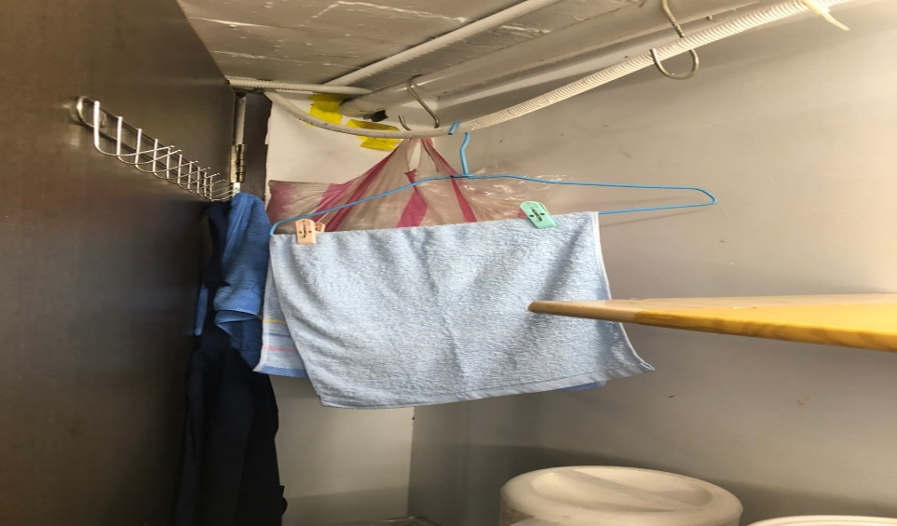 | 廚房內沒使用的雜物請都收起來
99早餐 | 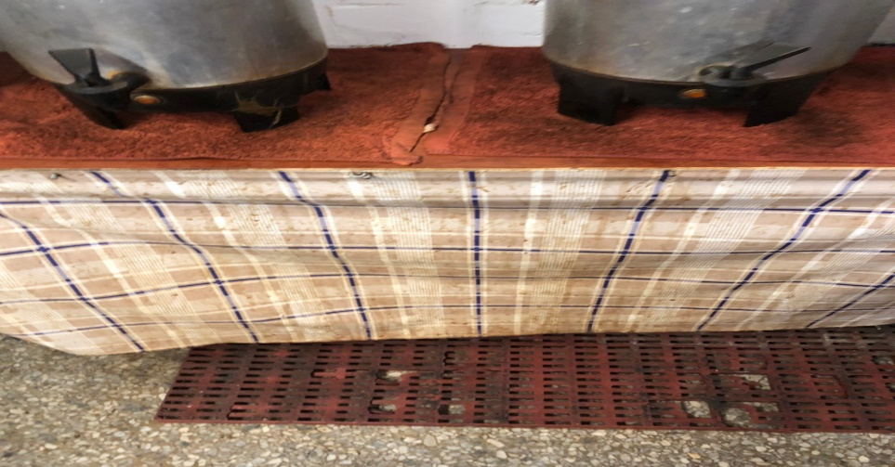 | 更換新的板子及防水布
陳記咖哩鐵板 | 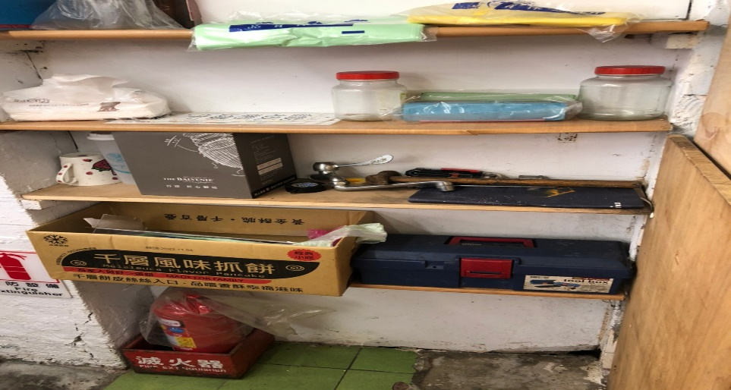 | 廚房內沒使用的雜物請都收起來
玉福滷味 | 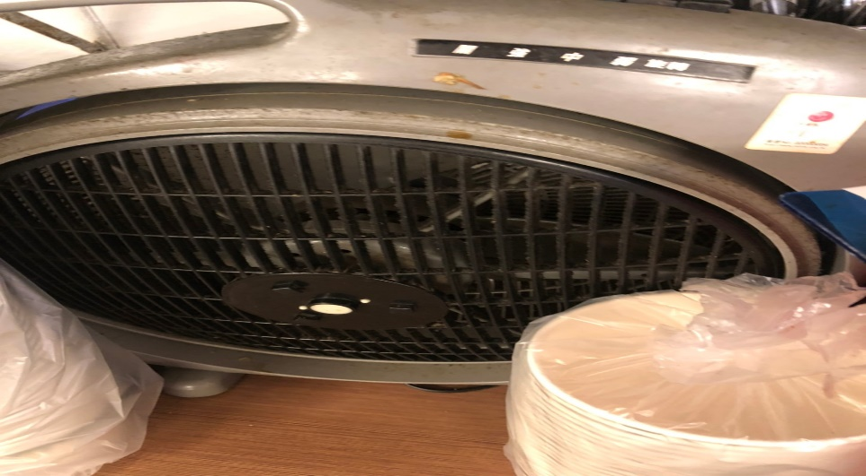 | 廚房內沒使用的雜物請都收起來
想點 | 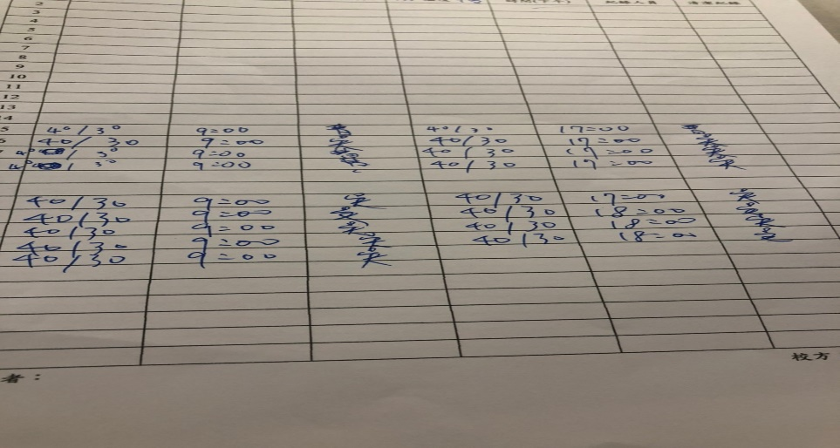 | 冷藏溫度請確實填寫
想點 | 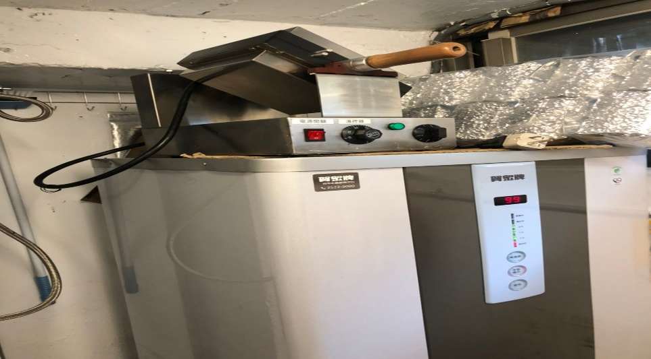 | 廚房內沒使用的雜物請都收起來
想點 | 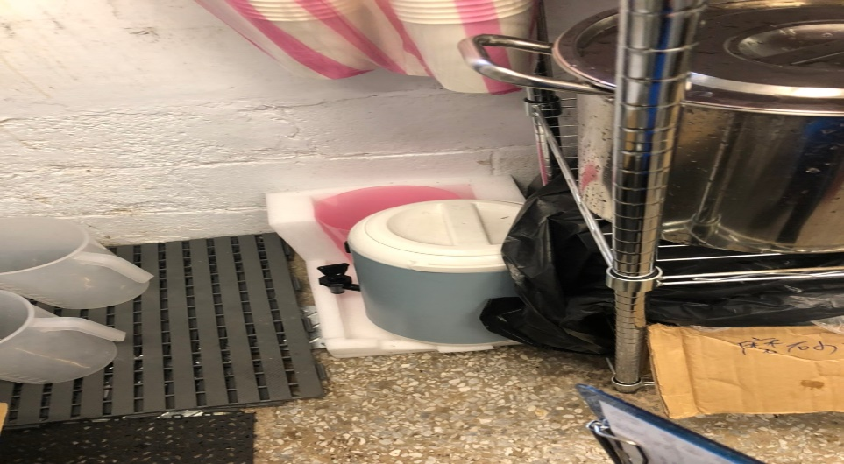 | 廚房內沒使用的雜物請都收起來

5.本週熱藏食物中心溫度檢測照片記錄
餐廳/菜餚 | 照片 | 中心溫度
尚志自助餐/中央廚房  炒肉絲 | 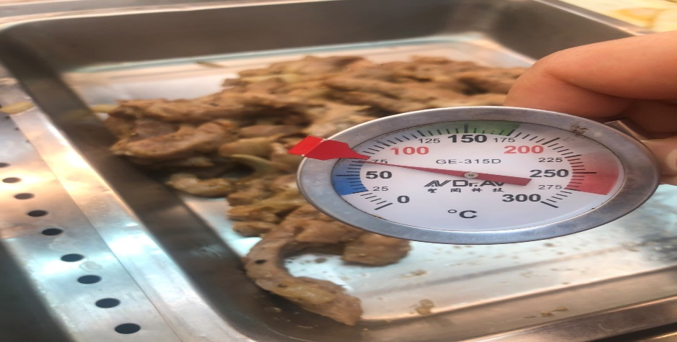 | 75℃

敬陳
總務長
承辦人 | 總務處組長 | 總務長

